思政复习提纲
绪论
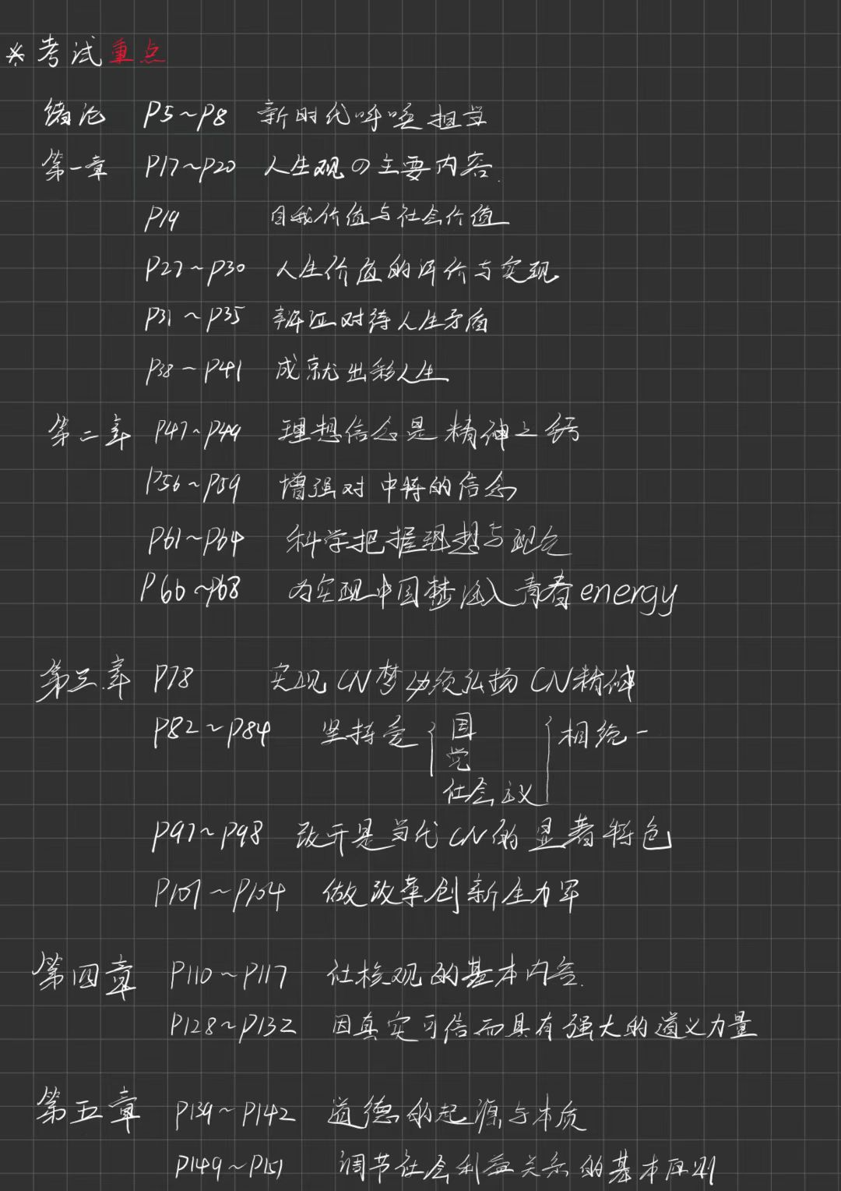： 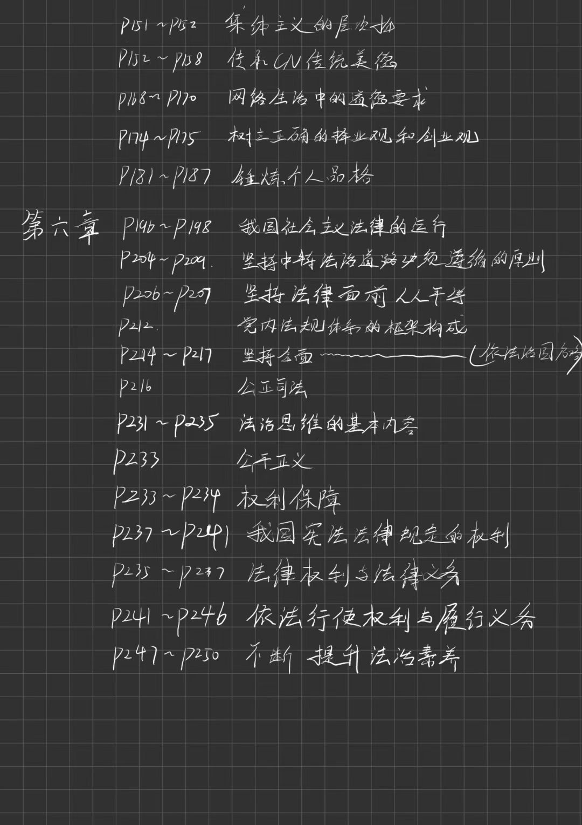

绪论：担当复兴大任 成就时代新人

二、新时代呼唤担当民族复兴大任的时代新人
·四点要求：
立大志，要有崇高的理想信念，牢记使命，自信自励；
明大德，要锤炼高尚品格，崇德修身，启润青春；
成大才，要有高强的本领才敢，勤奋学习，全面发展；
担大任，要有天下兴亡、匹夫有责的担当精神，讲求奉献，实干进取

领悟人生真谛 把握人生方向
·人生观：人们关于人生目的、人生态度、人生价值等问题的总观点和总看法。
·人的本质：一切社会关系的总和。社会属性是人的根本属性。人们在这种客观的，不断变化的社会关系中个塑造自我，成为真正现实的、具有个体性征的人。认识人的本质，只能立足于具体的、历史的社会关系中从事社会实践的人。
·个人与社会的辩证关系：
重要性：认识和处理人生问题的重要着眼点和出发点。
内容：①个人与社会是对立统一的关系，两者相互依存，相互制约、相互促进；②社会是由一个个具体的人组成的，离开了人就没有社会；③人是社会的人，社会是人的存在形式；④社会成员素质不断提升是社会发展的重要基础，推动和实现人的全面发展是社会发展的根本目标。
重点：个人与社会的关系，最根本的是个人利益与社会利益的关系；人的社会性决定了人只有在推动社会进步的过程中，才能实现自我的发展。
·人生观
人生目的：核心地位，人为什么活着；人生目的决定人生道路
人生态度：心理机制，人应当如何活着
人生价值：思考根据，什么样的人生有价值
·人的自我价值和社会价值
内容：①二者既相互区别，又密切联系、相互依存；②人生的自我价值是个体生存和发展的必要条件，自我价值的实现是个体为社会创造更大价值的前提。个体的人生活动不仅有满足自我需要的价值属性，还摆阔满足社会需要的加急属性来个体通过努力提高自我价值的过程，也是其创造社会价值的过程；③人生的社会价值是社会存在和发展的重要条件，人生社会价值的视线是个体自我完善、全面发展的保障；④人是社会的人，这不仅意味着个体物质和精神的需要必须在社会中才能得到满足，还意味着以怎样的方式和在多大程度上得到满足也是由社会决定的。
·人生观与世界观、价值观
世界观：人对世界、人与世界关系的总体看法和根本观点
价值观：人关于价值的根本观点
世界观决定人生观；价值观引导人生观
·正确的人生观
内容：①高尚的人生追求；②积极进取的人生态度
·人生价值的评价标准
根本尺度：一个人的实践活动是否符合社会发展的客观规律，是否促进了历史的进步
其他标准：①既看贡献的大小，也看贡献的程度；②既尊重物质贡献，也尊重精神贡献；③既注重社会贡献，也注重自身完善
·人生价值的实现条件
条件：①从社会客观条件出发；②从个体自身条件出发；③增强实现人生价值的能力和
本领。
·辩证对待人生矛盾
·正确对待得与失/苦与乐/顺与逆/生与死/荣与辱
·反对错误人生观:反对拜金主义；反对享乐主义；反对极端个人主义
评价：没有把握个人与社会的辩证关系，忽视或否认社会性是人的存在和活动的本质属性；
·成就出彩人生
要求：①与历史同向：正确认识世界和中国的发展大势，尊重并顺应历史的选择和人民的选择，增强历史自觉，坚定历史自信，与历史同步伐，与时代共命运；②与祖国同行：正确认识国家和名字富裕的历史使命和时代责任，坚定信心，锐意进取，奋进新征程，建功新时代；③与人民同在。要在为人民群众服务、实现人民群众利益的过程中实现人生价值；④在实践中创造有价值的人生。努力学习科学文化知识，坚持理论联系实际，积极投身社会实践，在实践中……….

追求远大理想 坚定崇高信念
·理想信念：人类特有的精神现象，人的精神世界的核心
·理想的内涵：实践中形成的、有实现可能性的、对未来社会和自身发展目标的向往与追求，是人们的世界观、人生观、价值观在奋斗目标上的集中体现。
·理想的分类：个人理想与社会理想/近期理想和远期理想/生活理想、职业理想、道德理想、政治理想
·理想的特征：超越性、实践性、时代性
·信念：在一定认识基础上确立的对某种思想或事物坚信不疑并身体力行的精神状态。
·新年的特征：执着性、支撑性、多样性
·理想信念是精神之“钙”：①理想信念昭示奋斗目标；②理想信念催生前进动力；③理想信念提供精神支柱；④理想信念提高精神境界。
·马克思主义：科学的理论/人民的理论/实践的理论/发展的开放的理论
·共产主义远大理想
·增强对中国特色社会主义的信念
中国特色社会主义是科学社会主义，不是其他主义。
中特是改开以来党的全部理论和实践的主题，是党和人民（…）才取得的根本成就
中特既坚持了科学社会主义基本原则，又根据时代条件赋予鲜明的中国特色
坚持中特的总任务：实现社会主义现代化与民族复兴，在小康基础上，两步走到强国
改开以来一切成就的根本原因：开辟了中特道路，形成了中特理论体系，确立了中特制度，发展了中特文化
中特领导是其最本质特征，是中特制度最大优势
·增强对实现中华民族伟大民族复兴的信心
·在实现中国梦的实践中放飞青春梦想
要求：科学把握理想与现实的辩证统一；坚持个人理想与社会理想的有机结合；为实现中国梦注入青春能量
ENERGY:①立鸿鹄志，做奋斗者；②心怀“国之大者”，敢于担当；③自觉躬身实践，知行合一。

第三章 继承优良传统 弘扬中国精神
·中国精神是兴国强国之魂，是实现中华民族伟大复兴不可或缺的精神支撑
·中国精神的丰富内涵：伟大创造精神、伟大奋斗精神、伟大团结精神、伟大梦想精神
·伟大建党精神是CPC的精神之源
·伟大建党精神的内涵：坚持真理、坚守理想，践行初心、担当使命，不怕牺牲、英勇斗争，对党忠诚、不负人民
·实现中国梦必须弘扬中国精神——要求
- 凝聚兴国强国的磅礴伟力：①凝聚中国力量的精神纽带；②激发创新创造的精神动力；③推进复兴伟业的精神支柱。
- 弘扬以爱国主义为核心的民族精神：基本内涵表现的四个方面：爱河山、爱同胞、爱文化、爱国家
· 弘扬以改革创新为核心的时代精神：树立突破成规、大胆探索、敢于创造的思想观念，从不合实际、不合规绿的观念和体制的束缚中解放出来，从错误和教条式的思想观念中介放出来；要培养不甘落后、奋勇争先、追求进步、的责任感和使命感，以奋发精神和竞争意识自我激励；要保持坚忍不拔、自强不息、锐意进取的精神状态。
·做新时代的忠诚爱国者：
·坚持爱国爱党爱社会主义相统一（当代中国爱国主义的本质）
爱国主义是具体的、现实的。
爱的国是CPC领导的社会主义中国。拥护国家的基本制度，遵守国家的宪法法律，维护国家安全统一，捍卫国家利益，为国家繁荣发展贡献自己的力量，这是爱国主义的基本要求。
现阶段，爱国主义主要表现为，在CPC领导下，献身于建设新时代中特伟大事业，献身于实现中华民族伟大复兴的中国梦的实践，献身于促进祖国统一大业。
爱国主义的丰富性和生命性，正是通过其历史性和现实性体现出来的。
爱国不能停留在口号上，而是要把自己的理想同祖国的前途、民族的命运紧密联系在一起。要在认识上…在实际行动上…践行爱国主义。
·维护祖国统一和民族团结
·尊重和传承中华民族历史文化
·立足中国、面向世界
·改革创新是当代中国最突出、最鲜明的特点。大学生是改革创新的生力军。P97-P98
·改革开放是当代中国的显著特征。
改革开放是当代中国最鲜明的特色。改开的地位表述、意义作用。
创新是改革开放的生命。
要用深邃的历史眼光、宽广的国际视野把我事物发展的本质和内在联系，立足亿万人民的创造性时间，借鉴吸收人类一切优秀文明成果，以前所未有的积极性、主动性、创造性推进改革开放和社会主义现代化建设。
·改革创新是新时代的迫切要求
创新是推动人类社会发展的重要力量。
创新能力是当今国际竞争新优势的集中体现。
改革创新是赢得未来的必然要求
·做改革创新生力军
- 树立改革创新的自觉意识
- 要求大学生自觉增强改革创新的责任感。树立敢于突破陈规、大胆探索未知、勇于创新创造的思想观念，在实践中有直面困难的勇气，有突破难关的精神，锐意进取，奋力前行；
- 增强改革创新的责任感。改革创新表现为一种不甘落后、奋勇争先、追求进步的责任感。大学生要以时不我待、只争朝夕的紧迫感投身于改革创新的时间，服务人民，奉献社会，实现人生价值.
- 树立敢于突破陈规的一时。要有强烈的创新意识，敢于质疑现有定论，勇于开拓新的方向，攻坚克难，追求卓越；敢于大胆突破陈规甚至常规，善于观察发现，思考批判，不唯书不唯上只唯实。
·增强改革创新的能力本领
- 夯实创新基础。大学生作为改革创新的生力军，应从扎实系统的专业知识学习起步和入手，不好高骛远，空谈改革创新。
- 培养创新思维。大学生应自觉培养创新思维，勤于思考，善于发现，勇于创新。
- 投身改革创新实践。当打大学生应当发扬改革创新精神，增强改革创新意识，锤炼改革创新的意志，提高改革创新的能力，勇做改革创新的实践者和生力军

第四章 明确价值要求 践行价值准则
·社核观集中体现社会主义本质属性，代表全体人民共同的价值追求
·价值观、核心价值观
价值观---时代精神、民族特色、阶级立场
核心价值观---集中体现、主导地位、基本方向
·社会主义核心价值观：十八大提出
·社会主义核心价值观与社会主义核心价值体系
·社会主义核心价值体系：马思想+共同理想+民族精神+时代精神+荣辱观
·社核观是社核体系的精神内核，体现了社核体系的根本性质和基本特征，高度凝练与集中表达
·社核观的基本内容：社会主义本质要求、优秀传统文化、世界文明益果、时代精神
国家层面：富强民主文明和谐--
社会层面：自由平等公正法治
公民层面：爱国敬业诚信友善
·富强民主文明和谐：回答了建设什么样国家的问题，揭示经济社会发展的价值目标，
从国家层面标注了社核观的时代刻度 p111
富强：马克思主义唯物史观生产力标准的根本要求；民富国富、国强民安
民主：社会主义民主、人民当家作主；人民民主是社会主义的生命；我国是全过程
人民民主；最广泛最真实最管用的民主
文明：社会进步的重要标志、SMS的重要特征；社核观倡导的文明：物质政治精神
社会生态，是全面建设SMS的题中应有之义，实现民族复兴的重要支撑
和谐：中华文明的核心价值理念；社核观倡导人-人、人-社会、人-自然、人-身心
民主与法治、公平与效率、活力与秩序、人与自然相统一的社会主义国家
·自由平等公正法治：回答了建设什么样社会的问题，揭示了社会发展的价值取向
自由：社会主义的价值理想；绝大多数人的、实质上的、真是的自由；受到法律规范制约、权利和义务对等的自由；与经济社会发展条件相适应的自由；人物质与精神的自由
…p114
·爱国敬业诚信友善：P115
·社核观是当代中国发展进步的精神指引
坚持和发展中特的价值遵循
提高国家文化软实力的迫切需要求
推进社会团结奋进的“最大公约数”
·社核观的显著特征
·反映人类社会发展进步的价值理念：体现社会主义本质属性、扎根中华优秀传统文化土壤、吸纳世界文明有益成果，
·彰显人民至上的价值立场：尊重人民群众历史主体地位、体现以人民为中心的价值导向
·因真实可信而具有强大的道义力量
社会主义核心价值观是真实可信的
认清西方“普世价值”的实质
·践行社会主义核心价值观
“扣好人生的扣子”
把社核观落细落小落实
勤学，下得苦功夫，求得真学问；修德，加强道德修养，注重道德实践；明辨，善于明辨是非，善于决断选择；笃实，扎扎实实干事，踏踏实实做人。
践行社核观，既要目标高远，保持定力、不懈奋进，又要脚踏实地，严于律己、精益求精。新时代大学生要将社核观转化为人生价值准则，写好什么青春华章之类的

第五章 遵守道德规范 锤炼道德品格
·社会主义道德的核心与原则
·道德：一种特殊的社会意识形态，以善恶为评价方式，主要依靠社会舆论、传统习俗、内心信念来发挥作用的行为规范的总和。
·道德的起源
马克思主义道德观认为，物质生活的生产方式制约着整个社会生活、政治生活和精神生活的过程。道德的起源问题必须从这一实际出发来认识和把握。
·劳动是道德起源的首要前提。劳动创造了任何人类社会，形成了人与人的关系，随着劳动的发展，各种道德内容逐步得到确立。劳动是道德起源的第一个历史前提
·社会关系是道德赖以产生的客观条件。生产生活的实践活动中，人类必然发生各种人际交往和社会关系，里关系更为凸显。社会分工的发展使得个人、他人、社会利益的界限逐步明确，要求规范、协调、制约利益冲突的意识更为强烈，促进了人类道德的进步与发展。即，道德是适应社会关系尤其是利益关系调节的需要而产生的。
·人的自我意识是道德产生的主观条件。意识是道德产生的思想认识前提。只有意识到了利益关系的存在，并由此对产生利益调节需求时，道德才得以产生。
·道德的本质：上层建筑的范畴、特殊的社会意识形态
·道德是反映社会经济关系的特殊意识形态。其产生发展变化源于社会经济关系。道德的性质和基本原则、规范反映了相应社会经济关系的性质和内容。有什么样的社会经济关系，就有什么样的道德；道德随着社会经济关系的变化而变化，新的道德必将取代旧的道德。；道德作为一种社会意识，不可避免地具有阶级性。但是，不同阶级的道德也有一些普遍性；道德作为一种社会意识，具有相对独立性，表现为历史继承性与对社会发展的能动反作用。
·道德是社会利益关系的特殊调节方式。道德通过社会的道德风尚和个人的道德风范来调节利益关系。
·道德是一种实践精神。道德是一种以指导人的行为为目的、以形成人的正确行为方式为内容的精神，在本质上是知行合一的。

·道德的功能与作用
认识功能：反应社会关系特别是社会经济关系的功效与能力。
规范功能：与法律一样，都是通过规范发挥作用
调节功能：道德评价是道德调节的主要形式
道德的作用是指道德的认识、规范、调节、激励、导向、教育等功能所发挥和实现所产生的社会影响与实际效果；道德是维护社会稳定的重要因素；道德是一种精神力量；道德作用的社会历史性、阶级性
·社会主义道德：崭新类型的道德
具有显著的先进性：①社会主义经济基础的反应，广大人民在道德上实现了由被动到主动的转变；②对人类优秀道德资源的批判继承和创新发展；③克服了阶级社会道德的片面性和局限性，坚持以人民服务为核心、以集体主义为原则，展现出真实而强大的道义力量。
·坚持以为人民服务为核心
·社会主义道德的本质要求：为人民服务是社会主义经济基础和人际关系的客观要求；为人民服务是社会主义市场经济健康发展的要求
·先进性与广泛性的统一：为人民服务是社会主义道德区别和优越于其他社会形态道德的显著标志。
·以集体主义为原则
·调节社会利益关系的基本准则
集体主义已经成为调节国家利益、社会整体利益和个人利益关系的基本原则
·集体主义强调国家利益、社会整体利益、个人利益的辩证统一。①人离不开集体；
②集体由人组成；③集体与个人史相互作用相互依赖互为前提的辩证统一关系
·集体主义强调国家利益、社会整体利益高于个人利益。冲突时，坚持前两者优先
的原则，个人利益服从前两者，在必要时做出牺牲；这最终也是为了维护个人的
根本利益和长远利益。
·集体主义重视和保障个人的正当利益。
·集体主义的层次性
三个层次的道德要求：①无私奉献，一心为公——最高层次；②先公后私、先人后己；③顾全大局、遵纪守法、热爱祖国、诚实劳动，一正当合法的手段保障个人利益。——基本要求
·吸收借鉴优秀道德成果
·传承中华传统美德
中华传统美德是重要精神财富、社会主义道德建设的源头活水
·中华传统美德的基本精神
重视整体利益，强调责任奉献。
推崇仁爱原则，注重以和为贵。
注重人伦关系，重视道德义务。
追求精神境界，向往理想人格。
强调道德修养，注重道德践履。

·中华传统美德的创造性转化和创新性发展
要坚定历史自信、文化自信，不忘本来、辩证取舍，古为今用、推陈出新
·加强对中华传统美德的挖掘和阐发，通过科学分析和鉴别，取其精华去其糟粕，结合现代生活赋予其新的时代内涵，推动双创发展
·用中华传统美德滋养社会主义道德建设。要结合时代要求，按照是否有利于推动中特事业、是否有利于建设社会主义道德体系、是否有利于培育和践行社核观的标准，充分彰显其时代价值和永恒魅力；立足面向大众、服务人民，发挥中华传统美德化育功能，让传统美德融入生活，丰富精神世界，增强精神力量。
·反对“复古论”、“虚无论”
·发扬中国革命道德
中国革命道德的形成与发展 P158 P159
中国革命道德的主要内容：为实现社会主义和共产主义的理想而奋斗；全心全意为人民服务；始终把革命利益放在首位；树立社会新风，建立新型人际关系；修身自律，保持节操
中国革命道德的当代价值：有利于加强和巩固社会主义和共产主义的理想信念；有利于培育和践行社核观；有利于引导人们树立正确的道德观；有利于培育良好的道德风尚。
·借鉴人类文明优秀道德成果
·投身崇德尚善的道德实践：
·网络生活中的道德要求：

第六章 学习法治思想 提升法治素养
·社会主义法律的特征和运行：社会主义法律的特征和运行
社会主义法律史党的主张和人民意志的共同体现
·法律的含义
法律：国家创制和实施的行为规范。
法律产生的两种方式：国家机关在法定职权内依照法定程序制定修改废止规范性文件；国家机关赋予某些既存社会规范法律效力，或者赋予某些既存社会规范法律效力，或者赋予先签的判例翻绿效力。
法律由一定的社会物质生活条件所决定。
法律是统治阶级意志的体现。
·综上所述，法律被定义为：由国家制定或认可，并由国家强制力保证实施的，反映由特定社会物质生活条件所决定的统治阶级意志的规范体系。
·法律的历史发展：法律的基本内容和性质总是与所在社会的生产关系相适应，是一种上层建筑。
奴隶制法律——封建制法律——资本主义法律——社会主义法律
·社会主义法律的本质特征
我国社会主义法律体现了党的主张和人民意志的统一；
具有科学性和先进性；
是中特建设的重要保障；
·我国社会主义法律的运行
法律的运行是一个创制、实施到实现的过程，主要包括法律制定、法律执行、法律适用、法律遵守等环节。
·法律制定。指有立法权的国家机关依照法定职权和程序制定规范性法律文件的活动，是法律运行的起始性和关键性环节。（各种国家机关对法律的职权）立法贯彻公正、公平、公开原则，坚持科学立法、民主立法、依法立法，表达人民的共同意志和诉求；立法活动必须遵循法定程序。
·法律执行。广义上，这指国家机关及其公职人员，在国家和公共事务管理中依照法定职权和程序，贯彻和实施法律的活动；狭义上，法律执行是指国家行政机关及其公职人员执行法律的活动，也称“行政执法”。行政执法是法律实施和实现的重要环节，必须坚持合法性、合理性、信赖保护、效率等基本原则。行政执法的主体分为中央与地方各级政府、各级政府中享有执法权的下属行政机构。此外，法律授权的社会组织、行政机关依法委托的社会组织可以在一定范围内执行法律、承担责任。
·法律适用。指国家司法机关及其公职人员依照法定职权和程序使用法律处理案件的专门活动。司法机关是指国家审判机关和检查机关；人民法院依照法律规定独立行使审判权，人民检察院依照法律规定独立行使检察权；司法的基本要求是正确、合法、合理、及时；司法原则主要有：司法公正；公民在法律面前一律平等；以事实为依据，以法律为准绳；司法机关依法独立公正形式司法权等。
·法律遵守。指国家机关、社会组织和公民个人依照法律规定行使权力或权利，以及履行职责或义务的活动。守法不仅是履行义务，还意味着一切组织和个人要按照法律要求规范自己的行为；守法就是依法享有并行使权利、依法承担并履行义务；守法是法律事实和实现的基本途径。
·坚持全面依法治国：坚持和发展中特的本质要求、重要保障
·全面依法治国的根本遵循：习近平法治思想（2020.11，中央全面依法治国工作会议）
·习近平法治思想的形成和意义
·习近平法治思想的主要内容
·坚持走中特法治道路
中特法治道路的核心要义：坚持党的领导，坚持中特制度，贯彻中特法治理论
为什么走中特法治道路：①历史的必然结论。理同为什么选马克思主义；②由社会主义国家性质决定。强调坚持以人民为中心；③立足我国基本国情的必然选择
·坚持中特法治道路必须遵循的原则 P204
·坚持CPC的领导。党的领导是中特最本质的特征、社会主义法治的最根本保证。
·坚持人民主体地位。全面依法治国最广泛最深厚的基础市人民，必须坚持为了人民、依靠人民。全面依法治国根本目的是依法保障人民权益。
·坚持法律面前人人平等。（P206）平等是社会主义法律的基本特征，是社会主义法律的基本要求。坚持法律面前人人平等，对于走中特法治道路有重要的意义：①充分显示中特制度的优越性，使人民在依法治国中的主体地位得到尊重和保障，从而有利于增强人民群众的主人翁一时和责任感；②它鲜明地反对法外特权、法外开恩，对掌握公权力的人形成制约，从而有利于预防特权思想和各种潜规则的侵蚀；③鲜明地反对法律适用上的各种歧视，有利于贯彻执行各项司法原则；④它要求人人都依法严格办事，既充分享有法律规定的各项权利，又切实履行法律规定的各项义务，有利于维护法律权威、健全社会主义法治，确保实现全面依法治国的总目标。坚持法律面前人人平等的要求：一方面要求违法必究，一切违反宪法法律的行为都必须予以追究。另一方面要求非歧视，即无差别对待，平等对待正当权益诉求，依法平等保护合法权益，强调对弱势群体合法利益的法律保护。
·坚持依法治国和以德治国相结合。让二者共同发挥作用，即强化道德对法治的支撑作用，重视道德的教化作用，又要以法治承载道德理念。P207
·坚持从中国实际出发。建设法治中国，必须从我国实际出发，同完善和发展中特制度、推进两个现代化相适应。坚持从实际出发，突出法治道路的中国特色、实践特色、时代特色。传承中华优秀法律文化，从革命建设改革的实践中探索法治道路，借鉴国外法治有益成果。取其精华，去其糟粕，以我为主，为我所用。
·建设法治中国
·建设中国特色社会主义法治体系：建设法治中国的总抓手 P210
完备法律规范体系。这是中特法治体系的前提，是法治国家、法治政府、法治社会的制度基础
高效的法治实施体系。这是建设中特法治体系的重点。它是指执法、司法、守法等各个环节有效衔接、协调高效运转、持续共同发力、织密法治之网、强化法治之力，实现效果最大化的法治实施系统。
严密的法治监督体系。
有力的法治保障体系。
完善的党内法规系统.
·党内法规体系的框架构成：党内法规体系，是指以党章为根本，以民主集中制为核心，以准则、条例等中央党内法规为主干，以部委党内法规、地方党内法规为重要组成部分，由各领域各层级党内法规组成的有机统一整体。按照“规范主体、规范行为、规范监督”相统筹相协调的原则，党内法规体系以“1+4”为基本框架，即在党章之下分为党的组织法规、党的领导法规、党的自身建设法规、党的监督保障法规四大板块。
·坚持全面推进科学立法、严格执法、公正司法、全民守法
前提、关键、重点、基础
必须从这四个方面统筹推进。
·科学立法。①宪法统领：要以完善以宪法为核心的中特法律体系、加强宪法实施为目标，坚持以民为本、立法为民理念，使每一项立法都符合宪法精神，反应人民意志，得到人民拥护；②立法原则：要把公正、公平、公开原则贯穿立法全过程，完善立法体制机制，增强法律法规的及时性、系统性、针对性、有效性。③党的领导：加强党对立法工作的领导，不拉不拉；④科学民主：深入推进科学立法、民主立法，完善立法制度，拓宽社会参与渠道；⑤聚焦现实：聚焦法律短板，健全急需的法律制度，统筹推进国内法治和涉外法治；⑥着眼改革：实现立法和改革有效衔接，做到改革于法有据、立法适应改革，提高立法质量，全面深化改革。
·严格执法。①要依法全面履行政府职能，坚持法定职责必须为、法务授权不可为；②完善重大行政决策法定程序，建立决策审查机制，建立决策终身责任追究制、责任倒查机制；③深化行政执法体制改革，坚持啊严格执法，完善执法过程，落实执法责任制；④全面推进政务公开，推进决策-执行-管理-服务-结果公开。
·公正司法。P216
·全民守法。累了，P216
·维护宪法权威
我国宪法的形成与发展：1954第一部，1982现行修订了五次
我国宪法的地位和基本原则p221-p226
·法治思维
法治思维是指以法治价值和法治精神为导向，运用法律原则、法律规则、法律方法思考和处理问题的思维模式。包括以下几层含义：
- 法治思维以法治价值和法治精神为指导，蕴含公平、平等、民主、人权等法治理念，是一种正当性思维；
- 法治思维以法律原则和法律规则为依据指导人们的社会行为，是一种规范性思维；
- 法治思维以法律手段和法律方法为依托分析问题、处理问题、解决纠纷，是一种逻辑性思维；
- 法治思维是一种符合客观规律、尊重事实的科学性思维
因此，法治思维是一种融法律的价值属性和工具理性于一体的特殊的高级法律意识。
·法治思维的基本内容
法律至上、权力制约、公平正义、权利保障、程序正当等内容 P231-P235
·公平正义
社会的政治利益、经济利益、其他利益在全体社会成员之间合理、公平分配和占有。
主要包括权利公平、机会公平、规则公平和救济公平。
·权利保障
对公民权利的法律保障，具体包括公民权利的宪法保障、立法保障、行政保障、司法保障。
·法律权利与法律义务 P235
法律权利
法律权利的四个特点
法律义务
法律义务的四个特点
法律权利与法律义务的关系
·我国宪法法律规定的权利 P238
政治权利、宗教信仰自由、人身权利、财产权利、社会经济权利、文化教育权利
·依法行使法律权利履行法律义务 P241
依法行使法律权利的四个要求
依法履行法律义务的五个义务
·不断提升法治素养 P247
尊重法律权威 学习法律知识 养成守法习惯 提高用法能力

